**Documentation utilisateur**

Cette application se compose en deux parties l’une qui permet à des adhérents d’accéder au site web Lyon palme pour pouvoir voir le trombinoscope, permettre au nageur de modifier son pot de passe en respectant l’anssi.

La deuxième par Le(s) secrétaire(s) qui doit/doivent pouvoir « archiver » le dossier d’un adhérent qui ne se réinscrit pas. Il arrive en effet très souvent que des adhérents reviennent après quelques années d’absence. Leur dossier doit pouvoir être réactivé lors de leur nouvelle inscription.

Une charte graphique doit être respecté composé de la couleur violet ainsi que le bleu marin

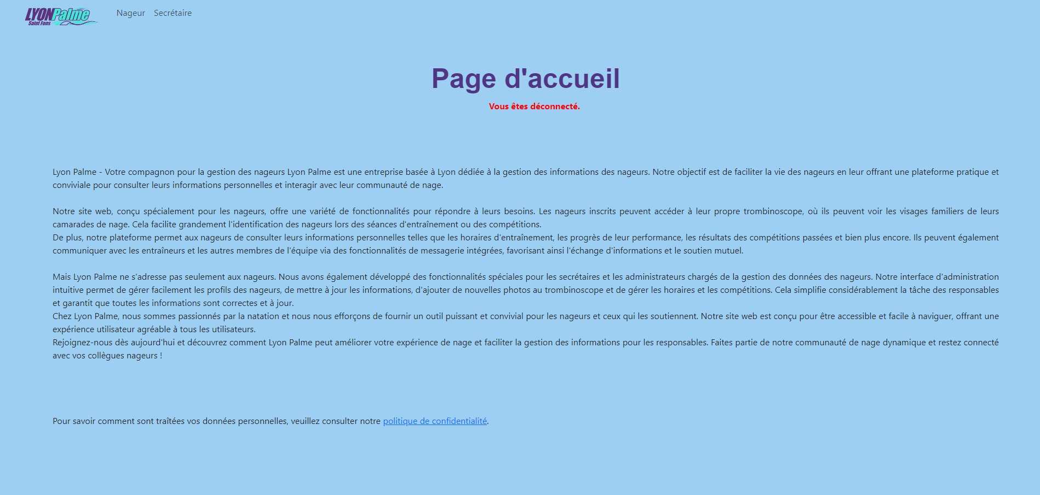

Ici ce trouve la page d’accueil de notre site web, comme nous pouvons le voir il y a une navbar

En cliquant sur secrétaire cela nous renverra au formulaire de connexion pour une secrétaire, les pages sont protégées en fonction des rôles des utilisateur un nageur ne pas accéder a l’accueil de la page secrétaire.

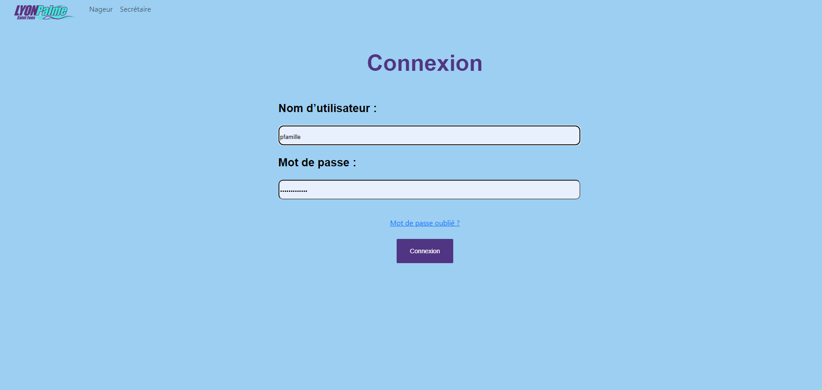

En créant un super User sur Django

python3 manage.py createsuperuser

Nom d’utilisateur: secretaire

Email d’utilisateur: secretaire@gmail.com

Password d’utilisateur: C1Secret!

Grace a ces commande nous pourront nous connecter et accéder a la page d’accueil du secrétaire

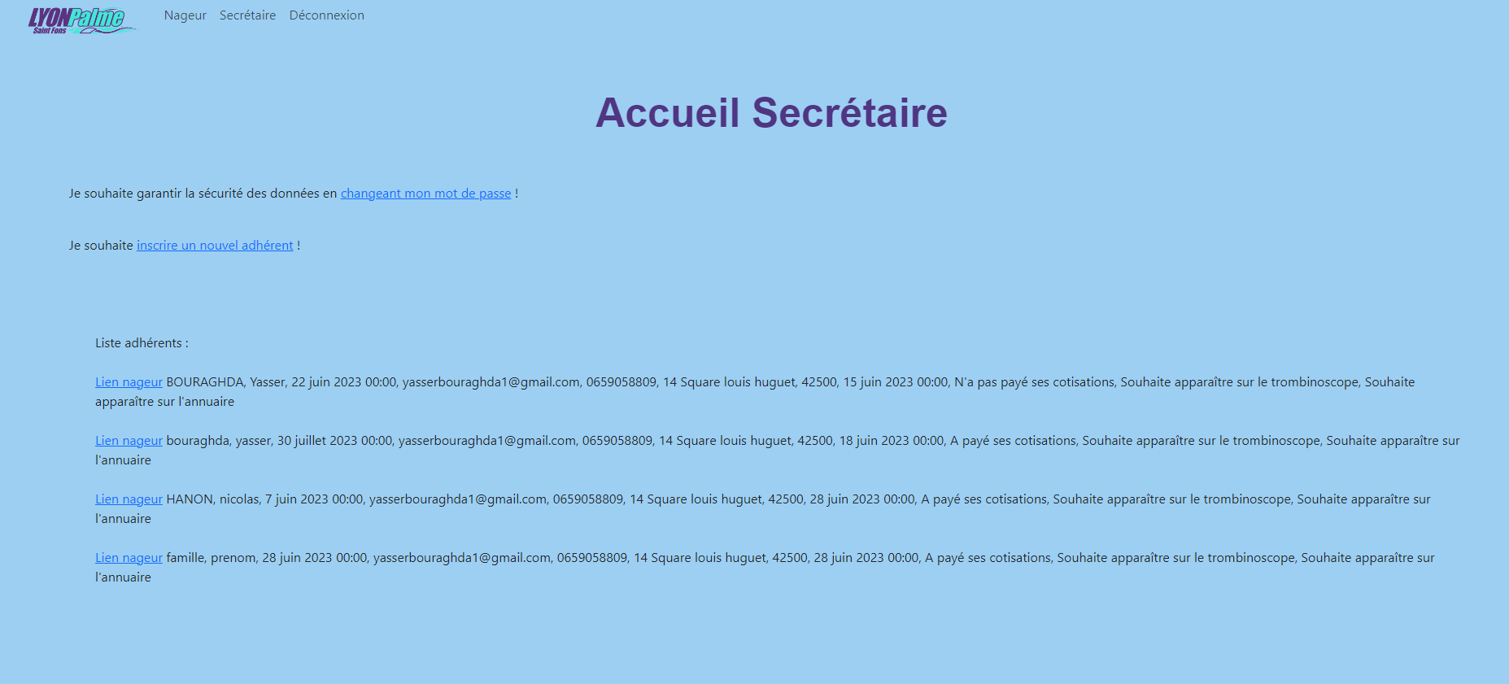

Dans la page d’accueil du nageur nous pouvons soit nous déconnecter,

Inscrire un nouvel adhérent

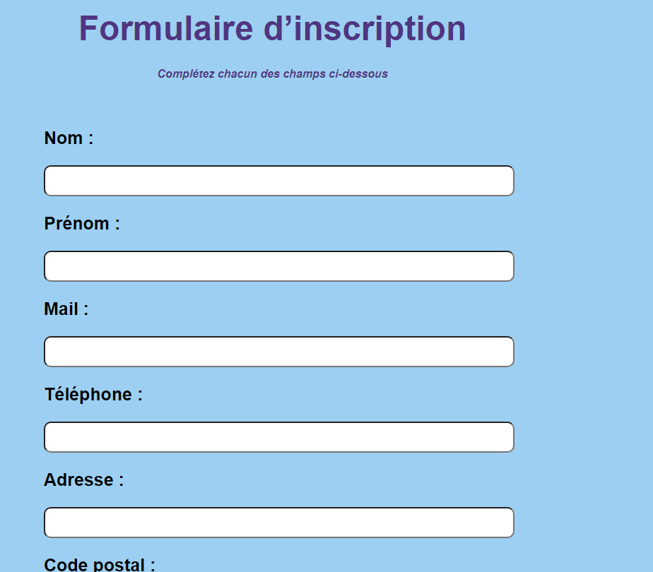

C’est ici que nous créant des comptes adhérents qui vont être composé de

L’initiale du prénom + le nom avec comme mot de passe la date de naissance dans ce format

AAAA-MM-JJ

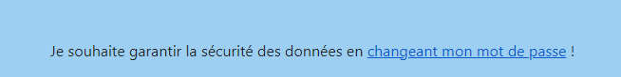 nous pouvons également changer le mot de passe de notre utilisateur secrétaire

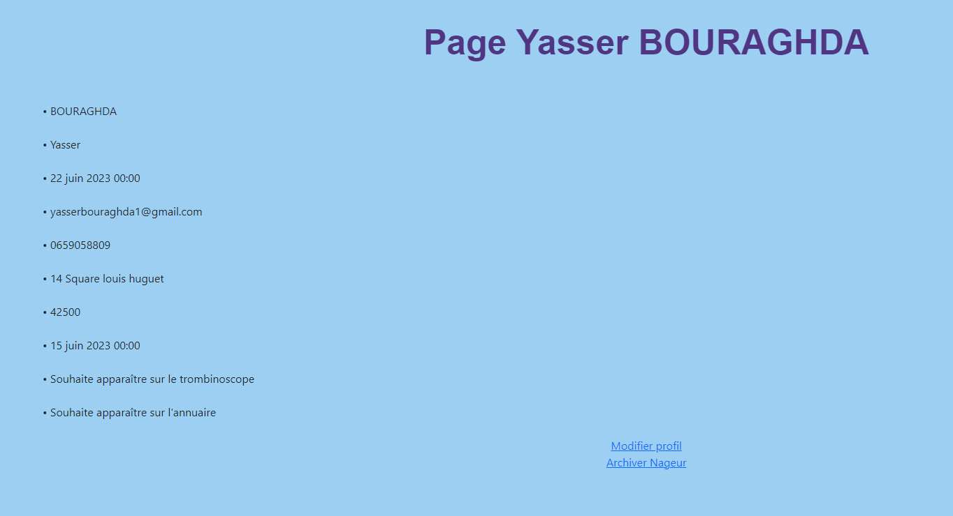

Nous pouvons également consulter des données personnelles d’adhérents et décider de les archiver ou de modifier leurs profils.

Désormais nous switchons de compte nous nous connectons dans notre compte nageur qui pour la première connexion est composé de l’initial du prénom + nom de famille

Avec comme mdp la date de naissance dans ce format AAAA-MM-JJ

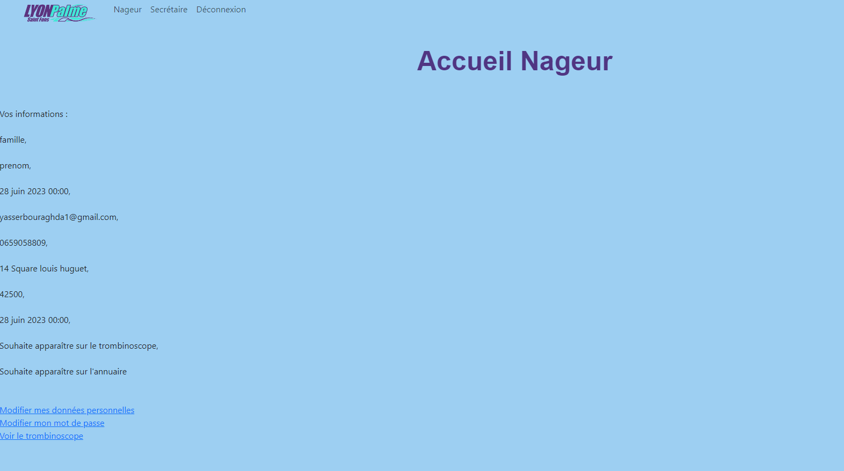

Nous arrivons dans cet accueil, ici nous pouvons soit modifier nos données personnelles grâce a un formulaire a remplir

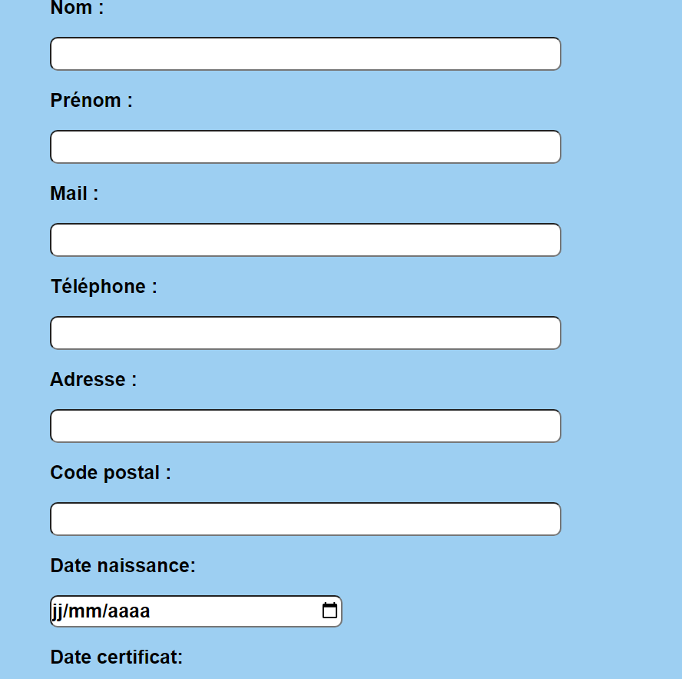

Soit modifier son mot de passe

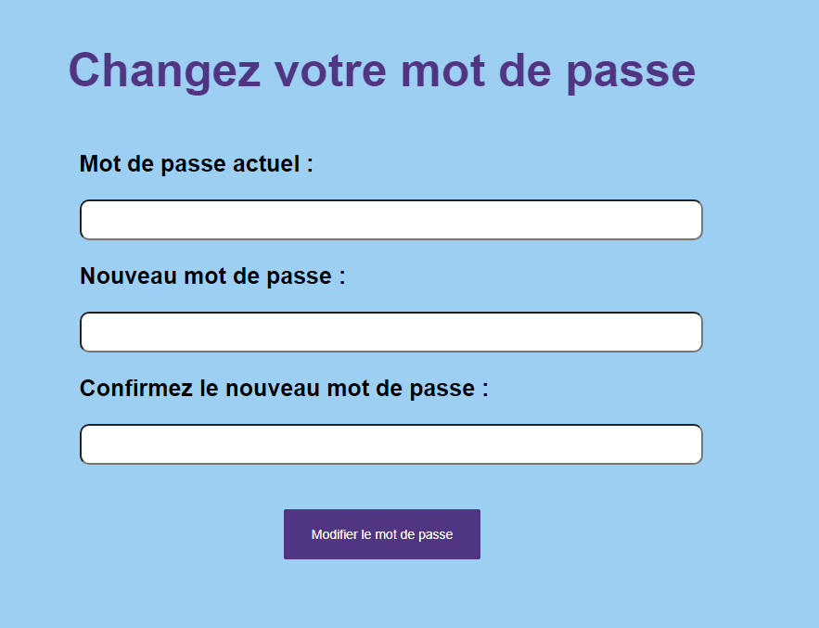

Ou voir le trombinoscope

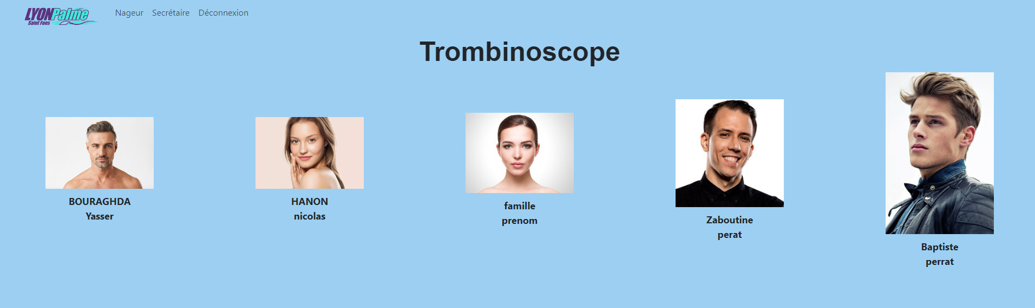

Avec le nom prénom de l’adhèrent, à noter que les nageurs sont invités à envoyer des images avec comme format JPG !

Pour finir nous pouvons aussi à la page d’accueil du site voire la politique de confidentialité qui est importante et primordial.

